试卷类型：A

菏泽市二○二四年初中学业水平考试（中考）

物理试题

注意事项：
1．本试题分为选择题和非选择题两部分，共 70分，考试时间 70分钟。
2．考生须在答题卡规定的答题区域内作答，选择题须用 2B铅笔填涂，非选择题须用
0.5毫米的黑色墨水签字笔书写。

选择题（共 24 分）

一、选择题（本题共 12小题，每小题 2分，共 24分。每小题只有一个选项符合题意，把答题卡上对应题目的答案标号涂黑，选对的得 2分，多选、错选均不得分）
- 下列家用电器，利用电流的热效应工作的是（ ）
A．电冰箱 | B．洗衣机 | C．电脑 | D．电饭煲
- 以下符合安全用电做法的是（ ）A. 用湿手将吹风机插头插在电源上B. 发现用电器着火，立即切断电源C. 电水壶的电源线绝缘皮破损仍继续使用D. 多个大功率用电器在一个插排上同时使用
- 课堂上有关声现象的描述，下列说法错误的是（ ）
A．老师讲课的声音是由声带振动产生的 | B．通过音色就能判断是哪位同学在回答问题C. 老师讲课的声音可以在真空中传播 D. 同学回答问题时，声音洪亮说明响度大
- 小明透过爷爷的老花镜看远处的楼房，发现楼房成倒立缩小的像。以下说法正确的是（ ）
A．老花镜对光有会聚作用 | B．电影放映机的成像原理与该成像原理相同C. 老花镜不能当放大镜使用 D. 爷爷远视眼是因为晶状体变厚了
- 下列常见现象中，为了增大摩擦的是（ ）
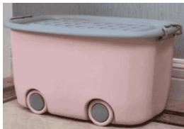
收纳箱底部装有轮子
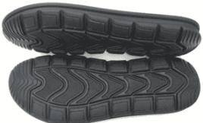
鞋底有凹凸不平 花纹
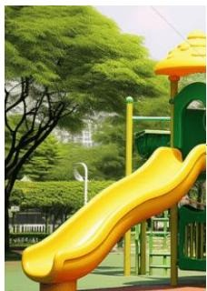
游乐场的滑梯表面光滑
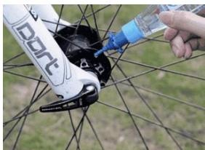
给自行车车轴加润滑油
- 家用汽车常用汽油机提供动力，以下有关说法正确的是（ ）A. 汽油燃烧时它的热值减小B. 汽油机的冷却液温度越高，含有的热量越多C. 汽油机的做功冲程，内能转化为机械能D. 汽车尾气的汽油味越浓说明汽油燃烧越充分
- 如图所示是我国古人运送巨木的劳动情境示意图。结合示意图判断，下列说法正确的是（ ）
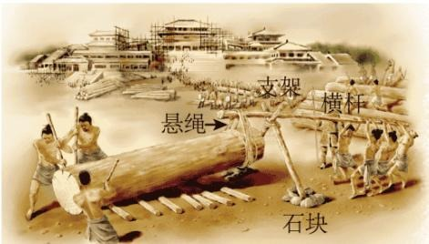
A. 在抬巨木时众人越靠近支架越省力 B. 只把悬绳向左移动一定距离更利于抬起巨木C. 在抬起巨木时横杆是省力杠杆 D. 支架下端垫有底面积较大的石块是为了减小压力
- 2024年5月 29日，世联赛中国澳门站中国女排 3∶1战胜对手，取得开门红，如图是比赛现场画面。在比赛中蕴含的物理知识，下列说法正确的是（ ）
S2
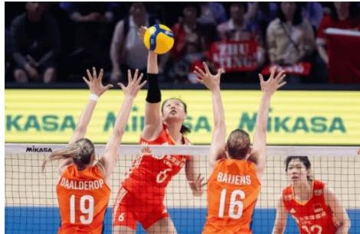
A. 排球在空中上升是因为受到惯性作用B. 排球上升到最高点时不受力的作用C. 排球在空中下降时动能向重力势能转化D. 排球在地面上滚动一段距离后停下来，说明力可以改变物体的运动状态
- 下列四幅图中关于压强的描述错误的是（ ）
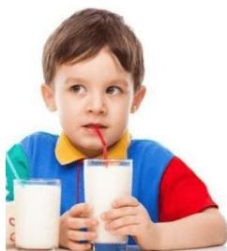
用吸管喝牛奶利用了大气压强
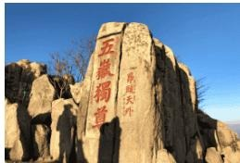
泰山山顶的大气压强比山脚下的小
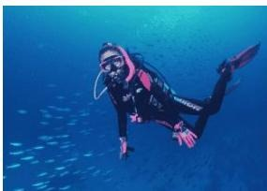
潜水员在水中上升过程受到 压强越来 越大
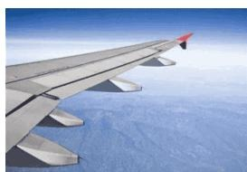
飞机机翼是利用气体流速大压强小的原理设计的
- 为确保安全，某品牌电动车须拧动钥匙（相当于闭合开关 $S_{1}$ ）且按下按键（相当于闭合开关 $S_{2}$ ）才能启动。下列电路设计符合要求的是（ ）
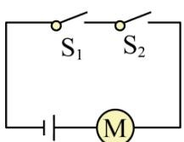
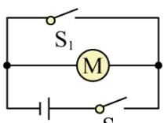
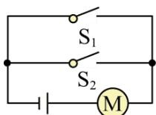
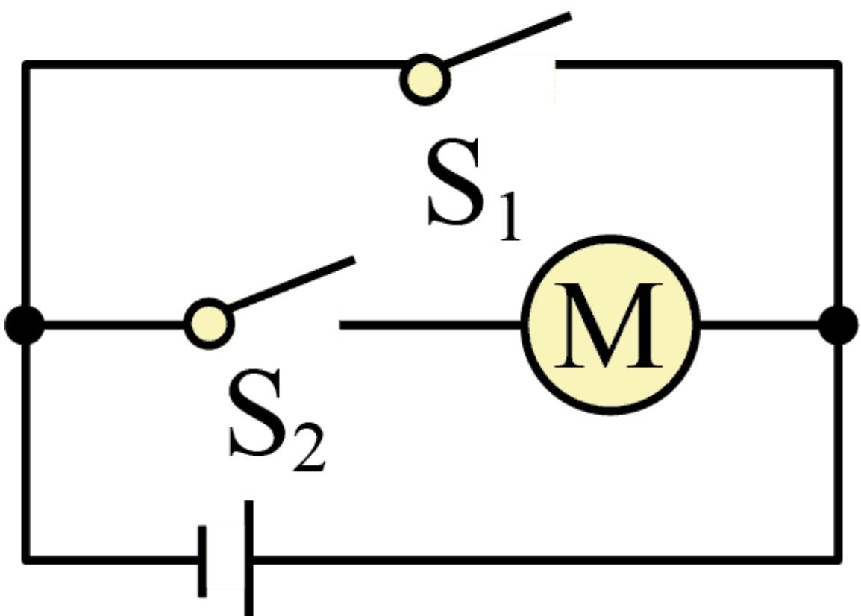
- 如图所示是安检使用的一种金属探测仪。当探测仪靠近金属物体时，会产生感应电流，发出报警信号，其工作原理与下列实验原理相同的是（ ）
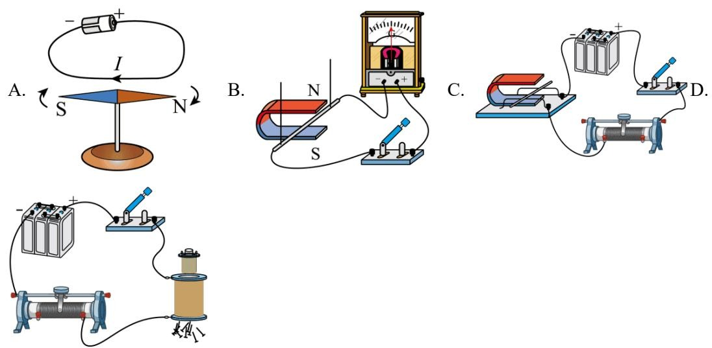
- 如图所示，电源电压恒定。下列说法正确的是（ ）
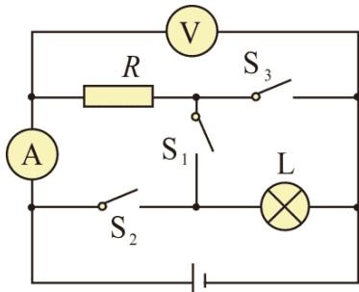
A. 只闭合 $S_{1}$ ，电阻R与灯泡L并联B 只闭合 $S_{1}$ ，电压表测量电阻R两端电压C. 先闭合 $\mathrm { \sf S } _ { 1 }$ ，再闭合 $S_{2}$ ，灯泡L亮度变大D. 先闭合 $S_{1}$ ，再闭合 $S_{2}$ ，电流表示数变大

非选择题（共 46 分）

二、填空题（本题共 6小题，每空 1分，共 13分。把答案书写在答题卡相应位置）
- 如图所示，滑旱冰时小明用力推墙，他便向后退，说明力的作用是______的；使小明后退的力的施力物体是
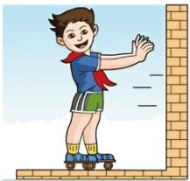
- 如图是中国空间站太阳能电池板，它把太阳能转化为电能。太阳能清洁无污染，是______能源（选填“可再生”或“不可再生”）。中国空间站向地面指挥中心发送信息，是通过______传递 。
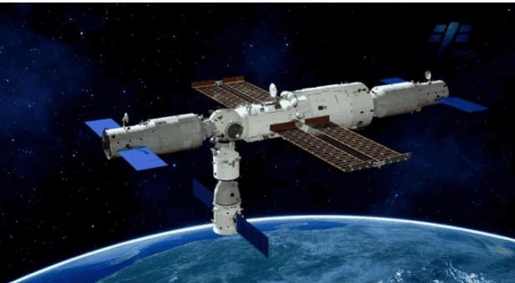
- 唐代诗人于良史在《春山夜月》中写道：“掬水月在手，弄花香满衣”，从物理学角度看，手中“月”是______（选填“放大”、“缩小”或“等大”）的虚像；“香”满衣是一种______现象。
- 中国高铁正在高速发展。在旷野里，远远看到疾驰的列车犹如一枚“白色子弹”，如图所示。若它以100m/s的速度匀速直线行驶12s，则行驶了______m。以列车为参照物，座位上安静看书的乘客是的。列车上交谈的乘客自觉压低声音，这是在______处减弱噪声。
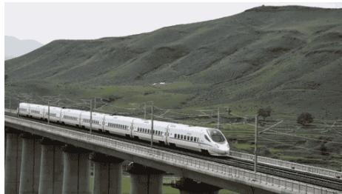
- 电脑屏幕上“粘”了一层灰尘，小明想到了一个除尘办法：用塑料尺在头发上快速摩擦了几下，靠近电脑屏幕，灰尘就被吸下来。这是利用了带电体______的性质；塑料尺是______（选填“导体”或“绝缘体”）。
- 用如图所示的滑轮组将重 540N 的建筑材料从地面拉到四楼，建筑材料上升10m，绳端拉力为 200N（不计绳重和滑轮与绳之间的摩擦），则动滑轮重_____ _N，此过程该滑轮组的机械效率为
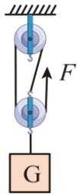

三、作图与实验探究题（本题共 5小题，共 19分。按题目要求在答题卡上相应位置作答）
- 如图所示，五代时期的文物倒流壶静止在博物馆的水平展台上，请在O点画出倒流壶受到的重力G和支持力F的示意图。
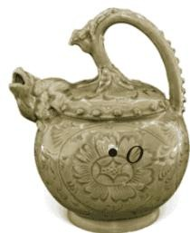
- 2024年4月26日，神舟十八号载人飞船成功对接中国空间站，装有 4条斑马鱼的特制透明容器顺利转移到问天实验舱，如图甲所示。请你在图乙中画出航天员看到斑马鱼的光路图（S表示斑马鱼的实际位置， 表示宇航员看到的斑马鱼像的位置，不考虑容器壁对光线的影响）。
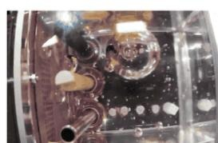
甲
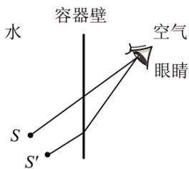
乙
- 物理学习小组用如图甲所示的实验装置探究水在沸腾前后温度变化的特点。请完成下列问题：
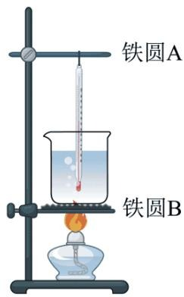
甲
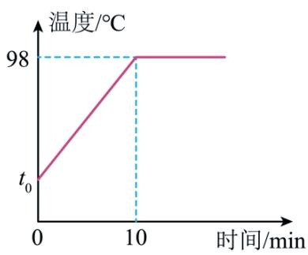
乙
（1）安装实验装置时先固定铁圈 （选填 $​^{66}A^{′′}$ 或“B”）；
（2）用酒精灯对水加热时，烧杯上方有“白气”产生，这是_____ _现象（填物态变化名称）；
（3）根据水在沸腾前后记录的数据，该组同学绘制出如图乙所示的图像，分析图像可知：水在沸腾过程中，温度 _（选填“升高”、“降低”或“不变”）；
（4）对实验进行评估时，小明指出水加热至沸腾用时过长。为了节省时间，请你提出一条合理建议：
- 物理学习小组在“探究浮力大小与哪些因素有关”的实验中，用同一金属块依次进行如下步骤的操作：
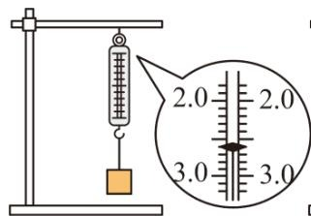
A
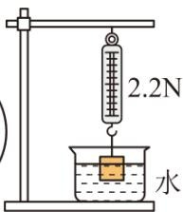
B
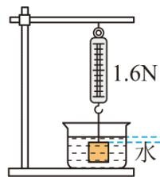
C
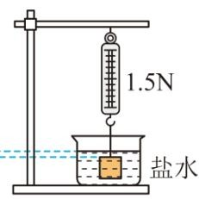
D
根据上述实验步骤，完成下列问题：
（1）步骤A中金属块重 _N；
（2）步骤B中金属块受到的浮力为 _N；
（3）分析 _三步骤数据，初步得出浮力大小与液体密度有关；
（4）若步骤D中仅把盐水换成密度比水小的等体积的酒精，测力计的示数______1.6N（选填“大于”、“小于”或“等于”）；
（5）结合已学知识，根据步骤A、C，计算出金属块的体积为 $ { } ^ { 3 } ( _ { } = 1 . 0 0 ^ { 3 } ^ { 3 }$ ，g 取10N/kg）。
- 某班级在“探究电流与电压的关系”分组实验中，所用电源电压为3V，定值电阻R阻值为5Ω，滑动变阻器的规格为 $​^{†}20Ω 1A^{″}$ ，各仪器均完好。请完成下列问题：
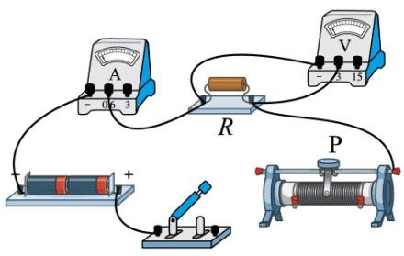
甲
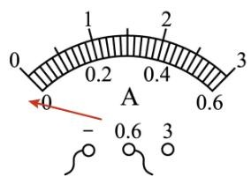
乙
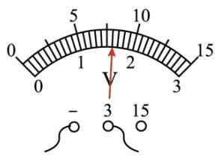
丙
实验次数
第1次
第2次
第3次
第4次
电压/V
0.5
1
1.2
2
电流/A
0.1
0.2
0.24
0.4
（1）用笔画线代替导线，将图甲电路连接完整，要求：滑动变阻器滑片P向右移动时电阻变大，导线不交叉__
（2）检查电路时，发现电流表指针如图乙所示，接下来正确的操作是
（3）闭合开关进行实验，移动滑片 P 到某一位置，电压表的示数如图丙所示，示数为______V；
（4）一小组展示实验数据如表格所示，其他小组发现有一次实验数据是拼凑的，请你指出是第______次实验数据，依据是：
（5）分析表格中有效实验数据，初步得出：导体的电阻一定时，通过导体的电流与导体两端的电压成

四、计算与应用题（本题共 2小题，共 14分。在答题卡相应位置作答。解答应写出必要的文字说明、公式和重要演算步骤，计算过程中物理量必须带上单位，只写出最后答案的不能得分）
- 小明一家到海边旅游时，在宾馆房间打电话购买生活物品，服务员让四轮智能机器人（如图甲所示）配送。机器人和生活物品的总质量为 48kg，每个轮子与地面接触时受力面积为 $6×10^{−4}m^{2}$ ，g 取 10N/kg。
（1）求装载小明购买物品的机器人静止在水平地面上时对地面的压强；
（2）装载小明购买物品的机器人乘坐电梯匀速上升20m，求电梯对机器人做的功；
（3）小明想知道海水的密度，便用购买的纯净水（密度为 $1.0×10^{3}kg/m^{3})$ ）和宾馆的电子秤进行如下操作：①小明把一瓶未开口的纯净水（如图乙所示）放在水平桌面上，静止时标记水面位置，并测出其质量为
1.02kg；②倒净该瓶内的纯净水，装入海水至标记处，拧紧瓶盖，测出其质量为1.05kg。请你帮助小明计算海水的密度。
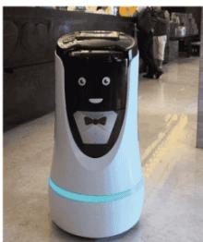
甲
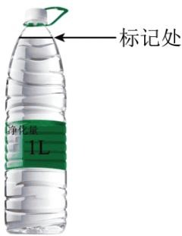
乙
- 植物生长需要适宜 环境湿度。某中学劳动实践小组为大棚内的植物“多肉”（适宜的环境湿度为30%~40%）设计了一个自动加湿装置，当环境湿度降至30%，加湿器恰好开始加湿，当环境湿度升至40%，加湿器恰好停止加湿，其电路如图所示。控制电路的电源电压 U 恒为 6V，定值电阻 $R_{0}$ 为 20Ω，湿敏电阻R的阻值随环境湿度的升高而减小，它的阻值与部分环境湿度对应关系如表所示。请完成下列问题（线圈电阻不计）：
（1）闭合开关 $S_{1}$ ，电磁铁的上端是 极；通过电磁铁的电流越大，磁性越 ；
（2）闭合开关 $S_{1},S_{2}$ ，求衔铁恰好被吸下时控制电路的总功率；（ ）
（3）若大棚内的植物换成牡丹（适宜的环境湿度为50%~70%），小明提出该加湿装置只更换电阻 $R_{0}$ 就能实现“当环境湿度降至50%，加湿器恰好开始加湿，当环境湿度升至 70%，加湿器恰好停止加湿”，求更换后 $R_{0}$ 的阻值。（ ）
环境湿度
湿敏电阻R/Ω
70%
10
50%
20
40%
30
30%
40
